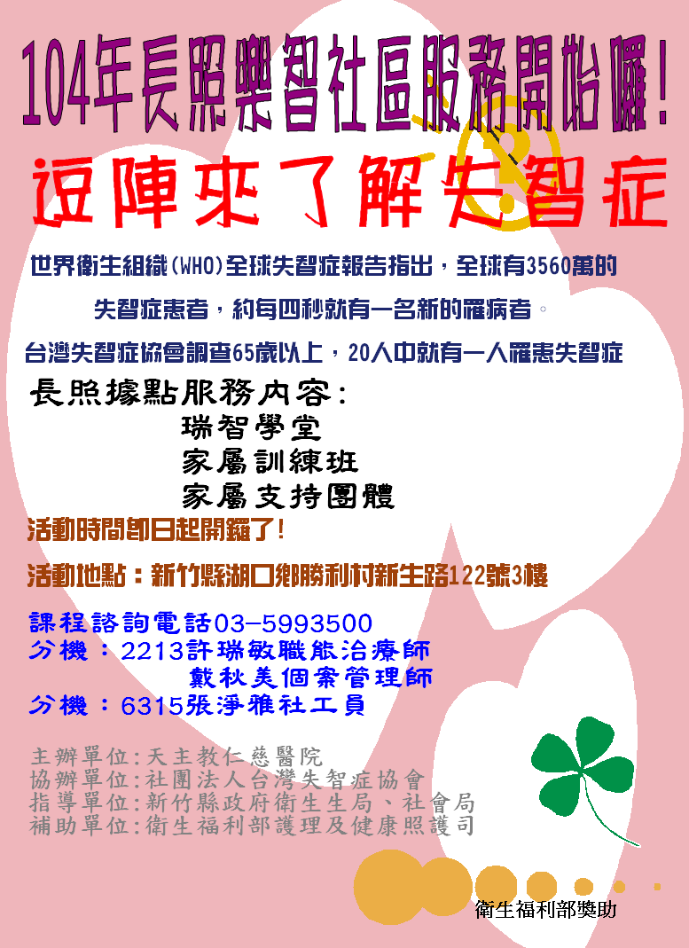

長照樂智社區服務據點
失智症家屬照護必修班
指導單位：衛生福利部護理及健康照護司
主辦單位：天主教仁慈醫療財團法人仁慈醫院
協辦單位：財團法人台灣省天主教會新竹教區
社團法人台灣失智症協會
長庚醫療財團法人桃園長庚紀念醫院失智症中心
台灣省寧園安養院
時 間：104年04月25日（星期六）9：00~16：00
地 點：新竹縣湖口鄉勝利村新生路122號(湖口鄉勝利村老人文康中心)
日期 | 時間 | 課程主題 | 講 師
04  月  25  日 | 09:00-10:30 | 認識失智症 | 彭嘉苓  護理師
04  月  25  日 | 10:30-12:00 | 失智症照護原則 | 彭嘉苓  護理師
04  月  25  日 | 12:00-13:00 | 午休/影片欣賞
04  月  25  日 | 13:00-14:30 | 失智者居家活動之安排 | 吳靜慧  職能治療師
04  月  25  日 | 14:30-16:00 | 失智症社會福利資源及家屬調適 | 曾惟靈 社工師
…………………………………報名表………………………
當日提供中餐，需事先報名！即日起開始報名，額滿為止! 填妥報名表後以下列方
式回傳至--天主教仁慈醫療財團法人仁慈醫院失智症中心
e-mail至100093@mercy.org.tw
郵寄地址:新竹縣湖口鄉忠孝路29號13樓失智症中心 許瑞敏 職能治療師收
來電03-5993500分機 2213 許瑞敏or戴秋美 個案管理師or6315 張淨雅社工
參加者姓名 |  | 聯絡電話
地址
e-mail
備註 | □家中有失智長輩 □後續願意收到本中心電子報之最新資訊  □ 其他
衛生福利部獎助

長照樂智社區服務據點
104年永遠記得你家屬講座
指導單位: 衛生福利部護理及健康照護司
主辦單位: 天主教仁慈醫療財團法人仁慈醫院
協辦單位: 財團法人臺灣省天主教新竹教區
社團法人台灣失智症協會
長庚醫療財團法人桃園長庚紀念醫院失智症中心
台灣省寧園安養院
活動內容與時間:每月一次共九次連續性團體課程，週六早上09:00-11:00
每場次依進行照顧技巧教學與經驗分享由專業人員帶領。
地 點: 湖口鄉老人文康活動中心(新竹縣湖口鄉勝利村新生路122號3樓)
日期 | 主 題 | 講師與帶領者
104.3.14 | 非藥物介入於失智長者之照護 | 彭嘉苓 護理師
104.4.11 | 失智症照護原則 | 簡秀蘭 湖口鄉社會課長
104.5.16 | 失智症社會福利概述 | 簡秀蘭 湖口鄉社會課長
104.6.6 | 失智症法律議題 | 新竹律師公會律師
104.7.4 | 失智症家屬紓壓活動 | 曾惟靈 社工師
104.8.1 | 失智長者之營養照護 | 郭素娟 營養師
104.9.5 | 失智者居家活動之安排 | 陳英如 物理治療師
104.10.3 | 如何與醫師建立伙伴關係 | 王潔媛 社工師
104.11.7 | 失智症者口腔照護 | 吳慧娟 督導

需事先報名！即日起開始報名，額滿為止! 填妥報名表後以下列方式回傳至天主教仁慈醫療財團法人仁慈醫院失智症中心
e-mail至100093@mercy.org.tw
郵寄地址:新竹縣湖口鄉忠孝路29號13樓失智症中心 許瑞敏 職能治療師收
來電03-5993500轉2213許瑞敏/戴秋美個案管理師or分機6315張淨雅社工員
參加者姓名 |  | 報名梯次
聯絡電話 | (家) (手機)
地址
e-mail
備註 | - 家中有失智長輩 □後續願意收到本中心電子報之最新資訊  - 其他
衛生福利部獎助

